ЗАО Московское СКБ "ОРЕОЛ"

Программа Сервисный центр
версия 1.0.0.0

Руководство по эксплуатации

г. Москва
10.03.2010
Содержание
1 | Введение
2 | Запуск приложения на выполнение
3 | Главное окно приложения
4 | Контекстное меню
5 | Список доступных для выполнения заданий
6 | Настройки
7 | Табло состояния сети устройств
8 | Протокол
9 | Работа с EPROM устройства
10 | Сохранить в файл
11 | Калибровка
12 | Настройка блока отображения
13 | Конфигурация сети устройств

- Введение
Приложение "Сервисный центр" предназначено для решения ряда задач: мониторинга сети датчиков устройств; вывода протокола обмена, записи протокола в файл; чтения содержимого EPROM устройства и сохранение его в файл; запись файла EPROM устройства.
Рабочей средой для данного приложения является операционных систем Windows XP и выше, с установленным Microsoft .Net framework 3.5 SP1 и выше, компании Microsoft.
Для выполнения всех своих функций программа взаимодействует с рядом функционально законченных программных модулей. Описание этих программных модулей вынесено в отдельные приложения (смотри руководство по эксплуатации комплекса).

2. Запуск приложения на выполнение
Для запуска программы:
- Запустите командный файл «Сервисный центр» с помощью соответствующего ярлыка на рабочем столе.
Или
- Последовательно запустите программные модули «DevMan», «Сервисый центр» с помощью соответствующих ярлыков на рабочем столе или в меню «Пуск» системы.
На экране монитора появится главное рабочее окно программного модуля «Сервисный центр» (Рис.1).
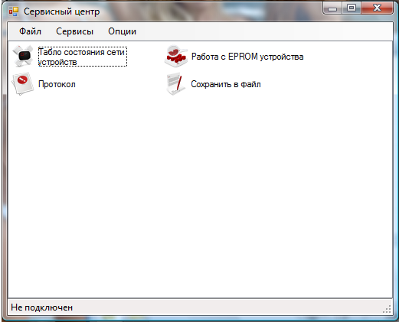
Рис 1. Окно программы «Сервисный центр» после старта
Главное рабочее окно программы настраивается на конфигурацию, которая указанна в конфигурационном файле данного приложения.
Функционально программа предоставляет пользователю следующие возможности:
- Наблюдение в реальном времени протокола обмена между сетью устройств и сервером.
- Наблюдение в реальном времени состояние сети устройств.
- Чтение данных из EPROM устройства и сохранение их в файл.
- Запись ранее сохраненных данных с EPROM устройства
Эти возможности реализуются с помощью пяти окон и меню приложения. Также при старте приложение создает в «трее» пиктограмму, показывающую текущее состояние соединения с сервером. И уведомляет пользователя всплывающими подсказками о состоянии данного приложения.
3. Главное окно приложения
Главное окно приложения позволяет отслеживать состояние статуса подключения к серверу и осуществлять выбор задач для последующего их выполнения. Состояние статуса показано в строке состояния приложения. Выбор задач может быть осуществлен несколькими способами: через меню приложения; через меню, появляющееся после щелчка правой кнопкой мыши на пиктограмме приложения; выбором соответствующего задания отображенных в графическом виде. Окно приложения на рисунке 2.
Главное меню приложения
Рис 2. Окно приложения
Строка состояния приложения

Меню приложения имеет три выпадающих меню «Файл» «Сервисы» и «Опции». В выпадающем меню «Файл» содержит пункты меню:
- Подключить;
- Отключить;
- Выход.
Пункт «Подключить» осуществляет подключение данного приложения к серверу.
Пункт «Отключить» осуществляет закрытие соединение с текущим соединением.
Пункт «Выход» выполняет закрытие данного приложения.
В выпадающем меню «Опции» содержит пункты меню:
- Справка
- Настройки
- Компоненты
- О Программе …
4. Контекстное меню
Также в приложении имеется контекстное меню, дублирующее функциональные возможности главного меню. Для того что бы воспользоваться контекстным меню, необходимо в «трее» щелкнуть правой кнопкой мыши на значке показывающем состояние приложения для вызова контекстного меню, значок приложения подключенного к серверу показан на рис 5.
Рис 5. Значок приложения, не подключенного к серверу
В открывшемся контекстном меню имеется возможность выбрать аналогичные пункты, что и в главном меню, см рис 6.
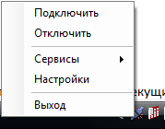
Рис 6. Контекстное меню
Также в контекстном меню имеется дополнительный пункт меню «Сервисы», который позволяет осуществить выбор задачи, которую необходимо выполнить. Список доступных задач контекстного меню показан на рисунке 7.
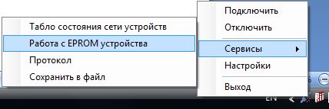
Рис 7. Список доступных задач контекстного меню
«Табло состояния сети устройств показывает окно «Табло состояния сети устройств»
«Протокол» показывает окно «Протокол»
«Работа EPROM устройства» показывает окно «Работа EPROM устройства»
«Сохранить в файл» показывает окно «Сохранить в файл»

Также приложение оповещает о своем состоянии с помощью всплывающих подсказок пример такого всплывающего окна с текущим состоянием показан на рис 8. В данном окне показываются все сообщения, которые отражают состояние данного приложения. Это и сообщение об удачном подключении к серверу, сообщение, уведомляющее об отсутствии соединения с сервером.
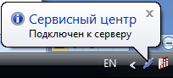

Рис 8. Пример всплывающего окна с текущим состоянием

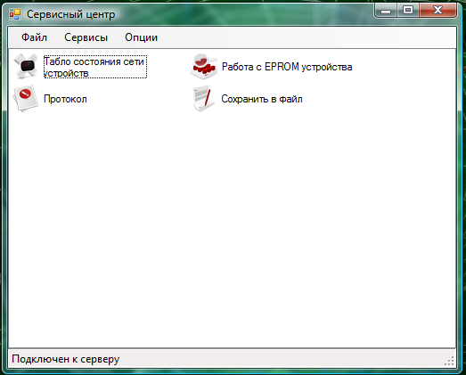
5. Список доступных для выполнения заданий
Список доступных для выполнения заданий, см рис 9.
Рис 9. Список доступных для выполнения заданий
Также позволяет выбрать задания для выполнения, которые можно выбрать в контекстном меню приложения.

6. Настройки
Пункт «Настройки» осуществляет вызов диалогового окна, в котором можно указать настройки для данного приложения. Данное диалоговое окно показано на рис 10
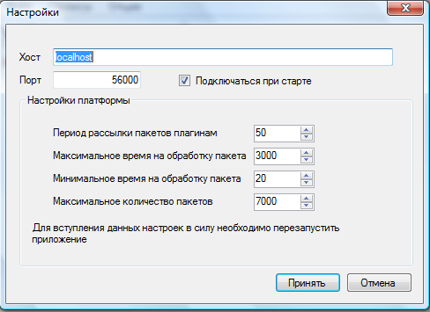
Рис 10. Диалоговое окно настройки приложения.
- Хост - IP компьютера, на котором работает сервер, можно также указать имя компьютера, если осуществляется работа с сервером в локальной сети.
- Порт - необходимо указать порт, по которому осуществляется работа в сети. По умолчанию сервер работает с портом номер 56000
- Подключаться при старте - определяет выполнять или нет автоматическое подключение к серверу при старте приложения
- Частота рассылки пакетов плагинам - определяет с какой интенсивностью подключаемые компоненты будут получать поступившие пакеты от сервера
- Максимальное время на обработку пакета - время которое плагину предоставит для обработки пакета. Если плагин так и не выполнит обработку за указанное время то его выгрузят а принудительном порядке
- минимальное время на обработку пакета - время в течении которого платформа будет ожидать завершения обработки пакета плагином
- Максимальное количество пакетов - определяет максимальную длину очереди пакетов, которые плагин должен обработать. Если количество пакетов превысит максимальной значение, то плагин выгрузят в принудительном порядке

7. Табло состояния сети устройств
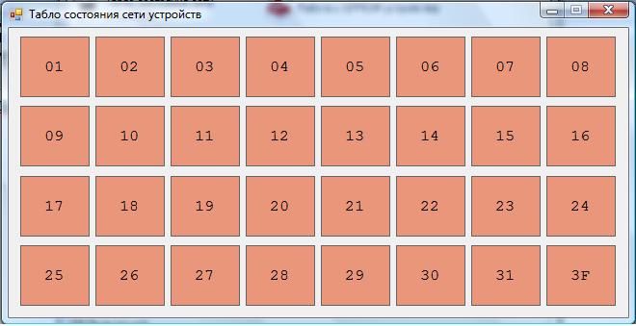
Данное окно отображает активные в данный момент устройства. Окно «Табло состояния сети устройств» с неактивными устройствами, изображено на рисунке 10.
Рис 11. Табло состояния сети с неактивными устройствами
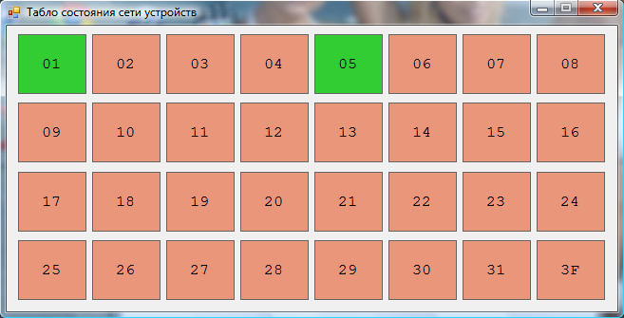
Если же какое либо устройство или устройства осуществляют обмен, то есть выполняют посылку данных серверу, то данное табло выделит это устройство или устройства. Красным цветом отображаются устройства, не выполняющие посылку данных, зеленым цветом показываются устройства выполняющие передачу данных серверу.
8. Протокол
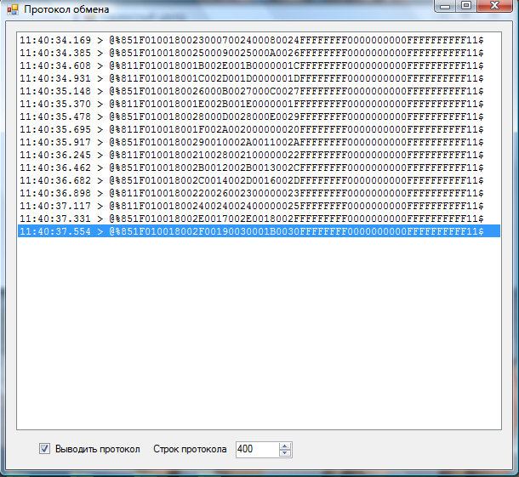
Данное окно позволяет просматривать и сохранять протокол в файл. Вид данного окна на рисунке 12.
Рис 12. Окно «Протокол»
У данного окна имеются возможности остановить просмотр протокола, если снять галочку с «Выводить протокол» и наоборот если установить данный флажок, то будет осуществляться вывод протокола.
Имеется также так называемая «Вертушка», элемент управления позволяющий указать число. В данном контексте число определяет количество строк выводимого протокола.
9. Работа с EPROM устройства
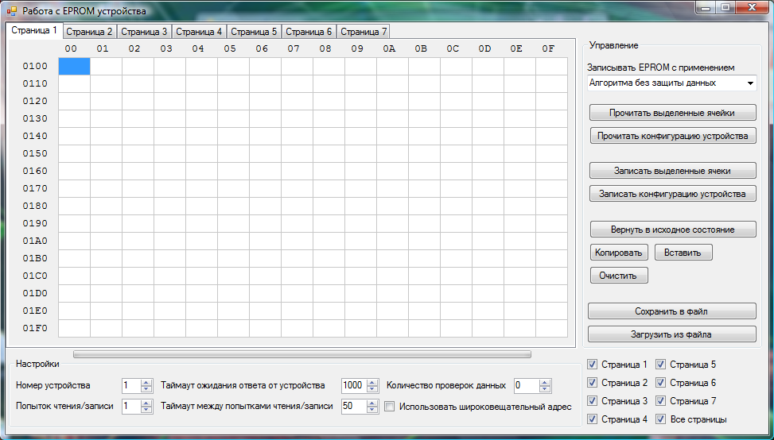
Данное окно содержит в себе семь таблиц, по количеству таблиц EPROM БКСД. Каждая таблица располагается на своей вкладке «Страница 1», «Страница 2» и т.д. Имеются флажки переключатели, которые показывают, с какими страницами необходимо выполнять дальнейшие действия: читать; сохранить. Например, если указать только первую страницу и нажать на кнопке «Прочитать конфигурацию устройства», то выполнится чтение только первой страницы, аналогично и при нажатии на кнопке «Записать конфигурацию устройства». Вид данного окна на рисунке 13.

Рис 13. Окно Работа с EPROM устройства
В настройках данной задачи нужно определить номер устройства , с EPROM которого необходимо работать.
- Попыток чтения/записи - данный параметр определяет: сколько раз приложение будет пытаться прочитать/записать EPROM данного устройства.
- Таймаут ожидания ответа от устройства (мс) - определяет в течение, какого интервала времени приложение будет ожидать ответа от устройства. Если по истечении данного интервала времени приложение не получит ответ от устройства, то будет осуществлена повторная попытка чтения/записи данных, при условии, что не исчерпан лимит попыток чтения/записи, смотри параметр "Попыток чтения/записи"

- Таймаут между попытками чтения/записи - определяет промежуток времени в течении которого приложение не будет осуществлять посылку следующей команды на чтение/запись. Данный параметр очень важен при чтении, так как позволяет снизить нагрузку на сервер. Большее значение соответствует большему интервалу ожидания.
- «Количество проверок данных» определяет, сколько раз будет прочитан/записан EPROM устройства. Необходимость в данной функциональности определенна тем фактом, что не всегда данные, которые приходят от сервера, корректны и потому имеется возможность задать количество проверок на корректность пришедших данных.
- Использовать широковещательный адрес - необходимо использовать данную опцию когда у устройства нету адреса. Важно что бы к линии было подключено только одно устройство иначе результат не определен.
- Записать EPROM с применением -определяет, каким образом будет осуществляться запись EPROM в устройство. На старых моделях устройств установлена защита на запись, и для того что бы записать EPROM в такое устройство необходимо выполнить определенные действия, данный параметр и определяет следует ли выполнять безопасную запись или нет.
10. Сохранить в файл
Данное окно позволяет сохранять протокол обмена в файл в фоновом режиме. Вид данного окна на рисунке 14.
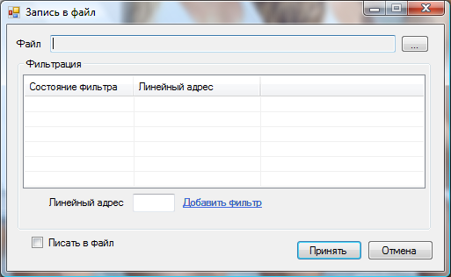
Рис 14. Окно «Сохранить в файл»
При нажатии на кнопке "..." открывается диалоговое окно, позволяющее определить файл, в который будет осуществляться запись протокола.
Так же имеется возможность фильтровать пакеты. Например, если необходимо сохранять пакеты только от устройства номер 1, то необходимо добавит фильтр. Для устройства номер 1 фильтр соответственно будет равен 81 или 01, то есть линейный адрес в строке протокола. Далее если поствавить флажок "Писать в файл", то при закрытии окна "Запись в файл", начнется сохранение протокола обмена. Если же не установить данный флажок, то введенные данные просто будут сохранены, но запись в файл не будет осуществляться.
11. Калибровка
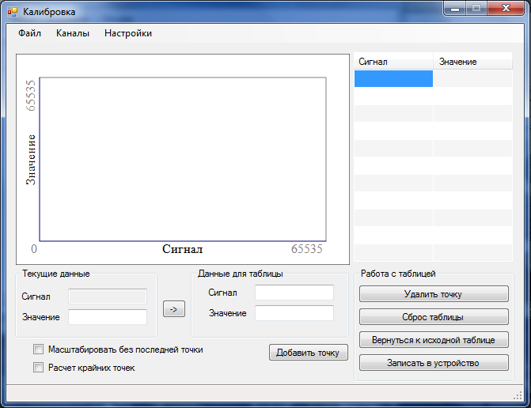
Данное окно позволяет выполнить калибровку устройства Вид данного окна на рисунке 15.

Рис 15. Калибровка

Для того что бы выполнить калибровку, необходимо указать считать данные с устройства, после чего приступать к калибровке. Для того что бы считать данные нужно указать номер устройства с которым будет осуществляться работа и задать дополнительные параметры при необходимости. Данные действия выполняются посредством вызова настроечного диалога, в котором и указываются параметры. Вызов настроечного диалога осуществляется следующим образом: в главном меню выбираем пункт «Настройки» после чего «Общие настройки» после чего будет отображено диалоговое окно «Общие настройки» в котором и указываются настройки чтения/записи. Вид данного окна показан на рисунке 16.

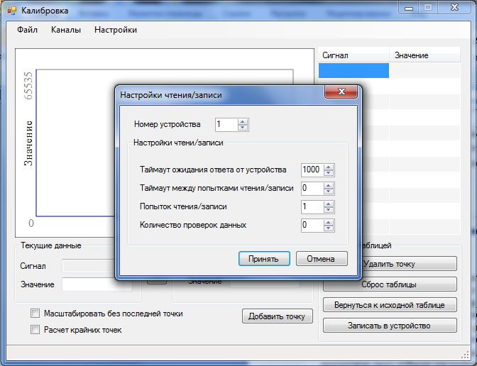
Рис 16. Диалоговое окно «Настройки чтении/записи»

После того как будут указанны общие настройки чтении/записи необходимо выполнить загрузку данных с устройства или из файла. Для того что бы выполнить загрузку данных необходимо в главном меню выбрать пункт «Файл» и выбрать подменю «Загрузить» и в последующем меню выбрать либо «Из устройства» либо «Из файла» в зависимости от того откуда мы хотим выполнить загрузку данных.
После того как данные будут загружены необходимо выбрать калибруемый параметр. Для того что бы это сделать необходимо в главном меню выбрать пункт «Каналы» после чего щелкнуть на пункте «Список каналов» и в открывшемся диалоговом окне выбрать калибруемый канал и нажать на кнопке «Калибровать». Вид диалогового окна «Список каналов» показан на рисунке 17.

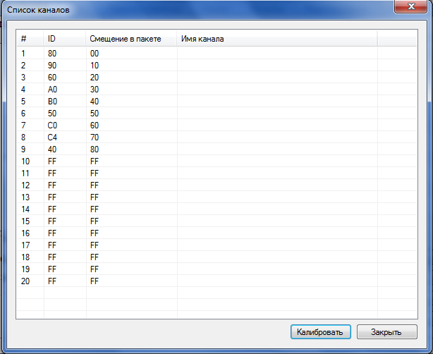
Рис 17. Диалоговое окно «Список каналов»

После чего данные выбранного канала будут загружены и отображены на форме. Как показано на рисунке 18.
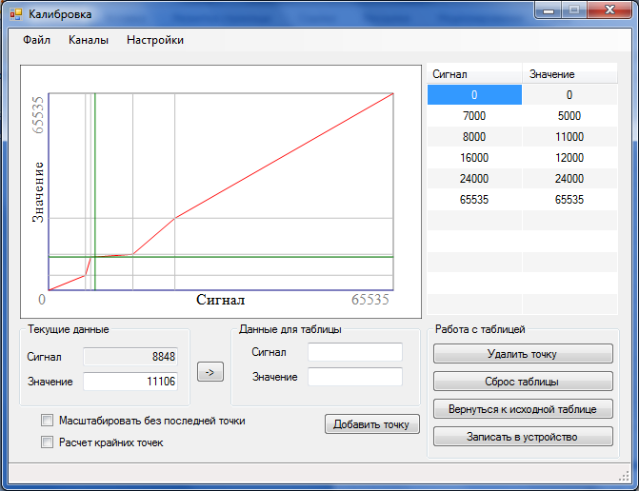
Рис 18. Калибровка с загруженными данными

Данные калибровки отображаются на графике и в таблице. Текущие данные в соответствующих текстовых полях. Также имеется панель, которая позволяет выполнять работу с таблицей калибровки и две галочки, которые позволяют задать определенные опции. Данные, находящиеся в таблице можно редактировать. Для того что бы добавить новую точку в таблицу калибровки необходимо ввести новые данные в текстовые поля, которые находятся на панели «Данные таблице» и нажать на кнопке «Добавить точку», после чего данная точка будет добавлена в таблицу калибровки. Для того чтобы удалить точку ее сначала необходимо выделить в таблице после чего нажать на кнопке «Удалить точку». Для того что бы записать таблицу калибровки нужно нажать на кнопке «Записать в устройство» либо в главном меню выбрать пункт «Файл» после чего в подменю «Сохранить» выбрать либо «В файл» либо «В устройство» в зависимости от того куда хотим мы записать данные таблицы калибровки.
12. Настройка блока отображения
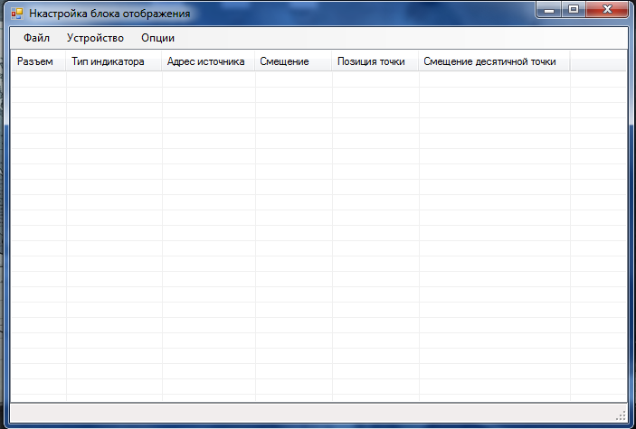
Плагин «Настройка блока отображения», позволяет выполнить настройку блока отображения, просмотреть текущую конфигурацию блока отображения, сохранить в файл загруженную конфигурацию и загрузить из файла конфигурацию блока отображения. Вид плагина показан на рисунке 19.

Рис 19. «Настройка блока отображения»

Для начала работы необходимо указать номер блока отображения, с которым будет осуществляться работа. Делается это следующим образом: в главном меню выбирается пункт «Опции->Общие настройки» и в диалоговом окне настроек указывается номер блока отображения и при необходимости дополнительные настройки чтения/записи конфигурации с блока отображения. Вид диалогового окна «Настройки чтения/записи» представлен на рисунке 20.

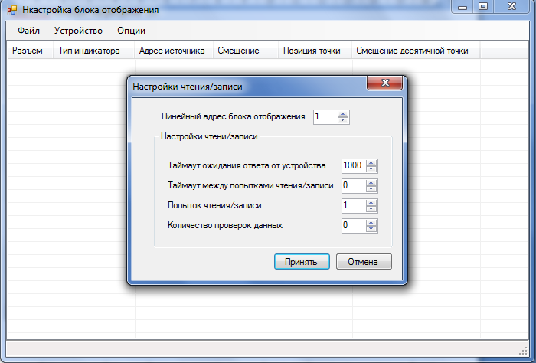
Рис 20. Окно «Настройки чтения/записи»

После чего необходимо выбрать в главном меню пункт «Файл -> Загрузить» и в зависимости от того от куда нам необходимо загрузить конфигурацию блока отображения выбираем пункт либо «С устройства» либо «Из файла». После чего данные будут загружены и вид формы несколько измениться. Для того чтобы указать общие настройки необходимо в главном меню выбрать «Устройство -> Настройки блока отображения». В открывшемся диалоговом окне указать или просто просмотреть текущие настройки. Вид диалогового окна «Настройки блока отображения» представлен на рисунке 21.

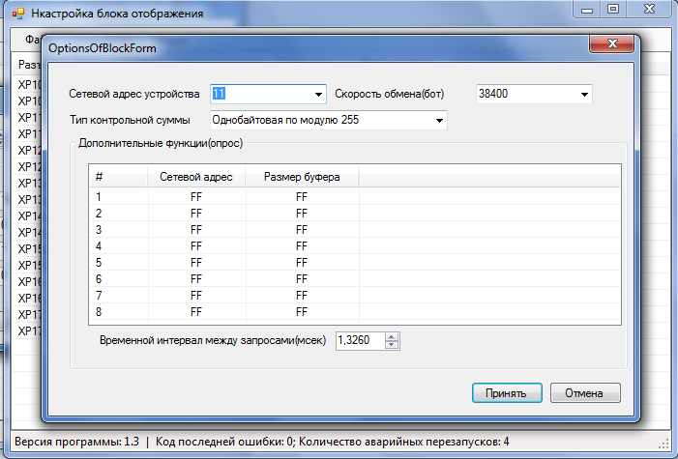
Рис 21. Настройки блока отображения

Для того что бы просмотреть и отредактировать настройки индикаторов, необходимо на форме выделить соответствующий индикатор и щелкнуть на нем два раза правой кнопкой мыши. После чего будет показано диалоговое окно в котором будут отображены текущие настройки выбранного индикатора. Вид диалогового окна «Редактирование индикатора» показан на рисунке 22.
Рис 22. «Редактирование индикатора»
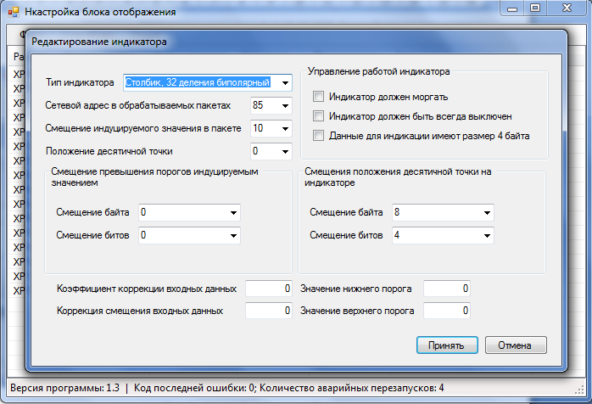

13. Конфигурация сети устройств
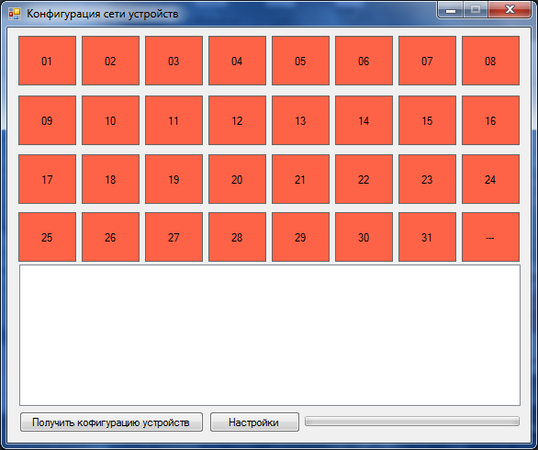
Плагин «Конфигурация сети устройств» позволяет определить номера устройств, подключенных к сети. Вид данного плагина представлен на рисунке 23.

Рис 23. Плагин «Конфигурация сети устройств»
На форме имеются две кнопки: «Получить конфигурацию устройств» и «Настройки». Если щелкнуть на кнопке «Настройки», будет показано диалоговое окно настроек данного плагина, вид данного окна показан на рисунке 24.
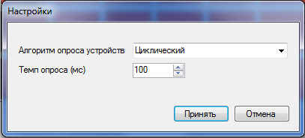

Рис 23. Окно настроек
В настройка имеется возможность указать тип опроса циклический или широковещательный. При выборе типа циклический, будет выполнен опрос устройств начиная с адреса 1 и заканчивая адресом 31. Если устройство отвечает на запрос, то индикатор загорится зеленым цветом. Если выбрать тип опроса как широковещательный, то будет отправлен один запрос с широковещательным адресом (3F).
Для того что бы получить конфигурацию сети устройств необходимо нажать на кнопке «Получить конфигурацию устройств».

